项目测试说明文档
所属赛道： | 主动控制

项目名称： | MetaBCI-WebGame：基于SSVEP的网页脑控游戏平台
队伍名称： | 咕咕嘎嘎 | 队伍单位： | 重庆邮电大学
- 项目整体成效
1. 项目技术路径
依依托MetaBCI平台，“MetaBCI-WebGame”集成SSVEP编解码、WebSocket通信与前端交互，实现四方向实时脑控网页游戏。
① 刺激呈现：前端Canvas独立实现灰度调制刺激块（8.25/11.0/13.75/16.5 Hz），轻量跨平台。
② 数据获取：调用Neuracle放大器TCP/IP采集14通道EEG（250Hz），支持连续EEG+Trigger格式。
③ 信号处理：基于FBTRCA/FBTDCA，训练0.5/1.0/1.5/2.0s四个模型，构建固定起点递增窗口动态停止策略，每100ms检测，满足阈值则提前输出，最晚2s输出。经离线伪在线验证，准确率98.12%，平均决策延迟688ms，93.1%试次提前停止。
④ 指令传输：WebSocket以JSON协议实时推送解码方向及置信度。
⑤ 前端交互：双Canvas架构实现迷宫/贪吃蛇/赛车三款游戏，实时显示置信度柱状图，内置离线演示与在线评测双模式。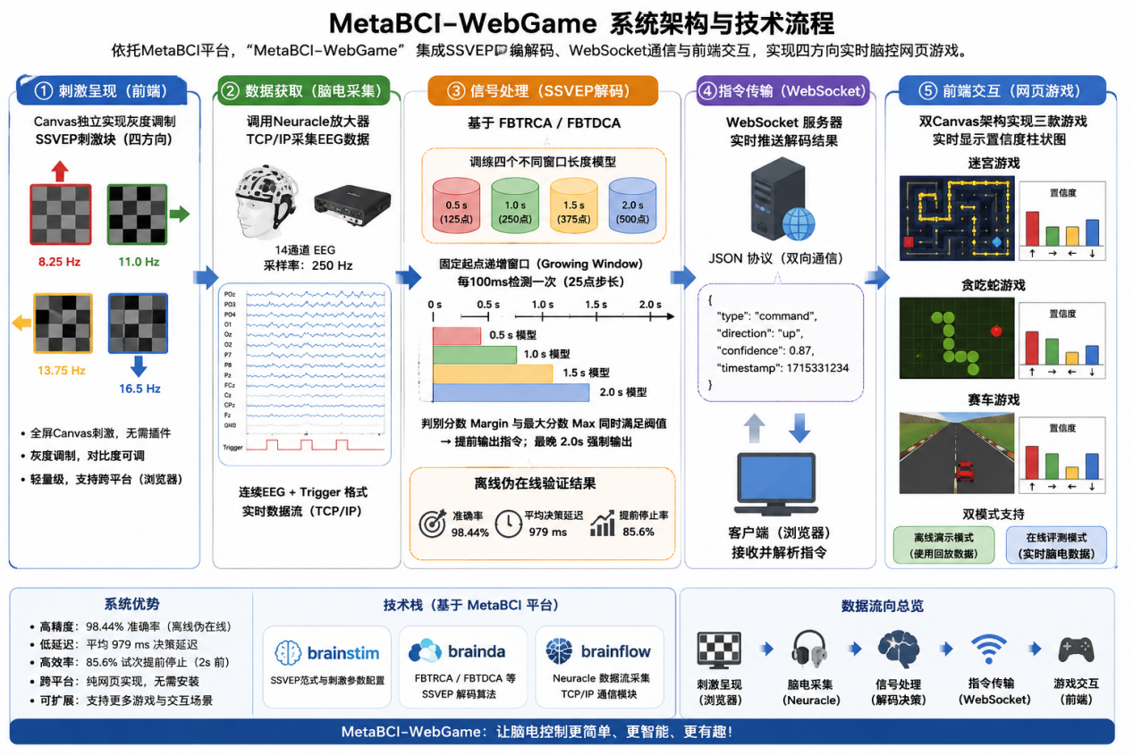
项目框架图

2. 项目整体效果
[说明：定性或定量表述项目使用MetaBCI所开发的项目成效，可附示意图，不多于300字。（灰色字体为示例，正式填写时删除）]

本项目基于SSVEP范式构建了面向网页游戏的在线脑控交互系统。通过离线伪在线评估验证，系统达到以下性能：
指标 | 数值
固定窗口离线准确率 | 99.69%
Growing Window离线伪在线准确率 | 98.12%
平均决策时间 | 688 ms
提前停止率（2s前） | 93.1%
项目基于MetaBCI的brainda、brainstim、brainflow三个子平台完成开发，新增Growing Window动态停止模块、AdvancedVoter投票器及WebSocket通信接口，系统可稳定控制迷宫、贪吃蛇、赛车三款网页游戏。
测试示例程序路径：train_self_model.py（模型训练）、eval_growing_window.py（性能评估）、validate_threshold_robustness.py（参数验证）、index.html（前端评测）
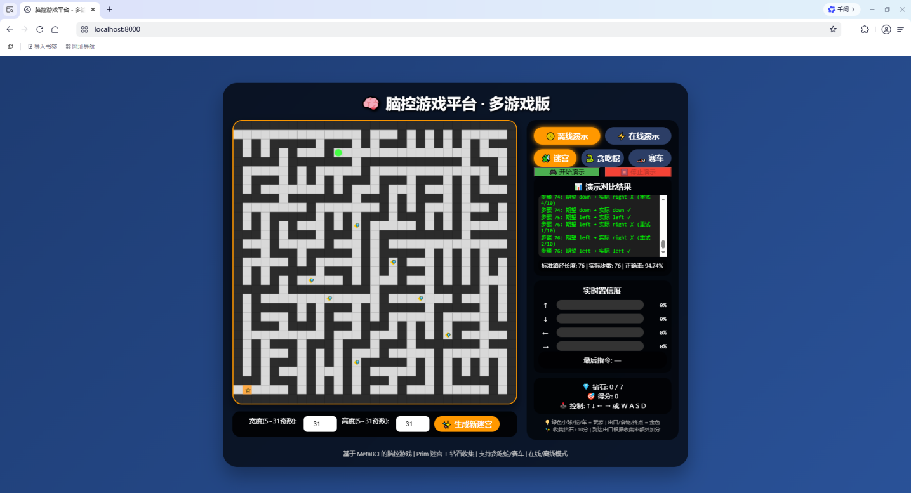
整体效果示意图
- 代码功能明细
1. 代码开源仓库网址（Github或Gitee）
[说明：①应利用Github或Gitee上的Fork功能，从MetaBCI源仓库分叉（Fork）出应用开发仓库，所提交的应用开发内容均需体现在该仓库中。同时，仓库主页需包含概述说明，仓库应包含项目整体效果及各新增、修复功能点对应的测试示例程序；②使用符合开源协议的许可证，确保代码对其他开发者开放。]
flamejkl/MetaBCI: MetaBCI: China’s first open-source platform for non-invasive brain computer interface. The project of MetaBCI is led by Prof. Minpeng Xu from Tianjin University, China.

2. 代码测试说明
[说明：请提供测试项目的补充说明信息，例如运行环境配置、代码目录结构、代码功能使用指导等。注意，主办方工作人员将参考此说明对项目进行测试。若无，则统一填写“无”。]
运行环境配置：
项目 | 说明
Python版本 | 3.8+
核心依赖 | metabci, numpy, scipy, scikit-learn, joblib, websockets
启动命令：
bash
pip install metabci numpy scipy scikit-learn joblib websocketspython main.py # 启动WebSocket服务器# 浏览器打开 index.html # 前端游戏界面
代码目录结构：
文件 | 说明
main.py | WebSocket服务器启动入口
websocket_server.py | WebSocket服务端核心逻辑
（growing_window_decoder 已移入 metabci/brainda） | Growing Window动态停止解码器
（advanced_voter 已移入 metabci/brainda） | 自适应投票器
（online_decode 已删除） | 在线解码器
data_acquisition.py | EEG采集封装
train_self_model.py | 模型训练脚本
eval_growing_window.py | 阈值搜索与性能评估
validate_threshold_robustness.py | 参数鲁棒性验证
extract_with_hw_trigger.py | 硬件触发数据分割工具
index.html / game.js | 前端游戏界面
run_ssvep_experiment.py | PsychoPy离线采集程序，呈现SSVEP刺激并同步记录EEG与Trigger，生成full_experiment.mat。注：核心算法 GrowingWindowDecoder、AdvancedVoter 已移入 metabci/brainda/algorithms/decomposition/；在线引擎 ContinuousStreamingEngine、SSVEPWorker 已移入 metabci/brainflow/；数据集 SelfSSVEP 已移入 metabci/brainda/datasets/；前端已移入 metabci/webgame/static/。均通过 __init__.py 注册导出。

3. 项目指标达成情况
[说明：填写项目所属类型（参考官网赛制说明）以及所达到的类别数、导联数、数据时长、分类正确率等基线指标，并给出相应示例程序测试效果。（灰色字体为示例，正式填写时删除）]
项目类型 | 类别数 | 导联数 | 数据时长 | 分类正确率
SSVEP | 4（上/下/左/右） | 14采集 / 8枕区分类 | 2.0秒 | 98.12%（离线伪在线验证）
测试示例程序路径：train_self_model.py、eval_growing_window.py
4. 基础功能点说明
[说明：填写项目调用MetaBCI的基础功能点，及功能点在项目仓库中的代码路径、相关类和函数。若无，则统一填写“无”。 （灰色字体为示例，正式填写时删除）]
序号 | 功能点描述 | 子平台 | 代码路径 | 类与函数
1 | 使用SSVEP范式参数 | Brainstim | metabci.brainstim.paradigm | SSVEP
2 | 使用FBTRCA算法 | Brainda | metabci.brainda.algorithms.decomposition.cca | FBTRCA
3 | 使用FBTDCA算法 | Brainda | metabci.brainda.algorithms.decomposition.tdca | FBTDCA
4 | 使用滤波器组 | Brainda | metabci.brainda.algorithms.decomposition.base | generate_filterbank
5 | 使用Neuracle放大器数据流 | Brainflow | metabci.brainflow.workers, metabci.brainflow.amplifiers | ProcessWorker, RingBuffer
6 | 使用Experiment实验框架 | Brainstim | metabci.brainstim.framework | Experiment
7 | 使用NeuraclePort触发通信 | Brainstim | metabci.brainstim.utils | NeuraclePort

5. 新增功能点说明
[说明：填写项目在MetaBCI的新增功能点，及功能点在项目仓库中的代码路径、相关类和函数，并给出相应示例程序测试效果，逐点说明。若无，则统一填写“无”。（灰色字体为示例，正式填写时删除）]
序号 | 功能点描述 | 子平台 | 代码路径 | 类与函数
1 | Growing Window动态停止模块（固定起点、递增窗口、多条件阈值停止） | Brainda | metabci/brainda/algorithms/decomposition/growing_window.py | GrowingWindowDecoder
2 | AdvancedVoter自适应投票器（指数衰减累积+锁定机制） | Brainda | metabci/brainda/algorithms/decomposition/advanced_voter.py | AdvancedVoter
3 | MetaBCI-WebSocket通信接口（JSON协议双向通信） | Brainflow | metabci/brainflow/online.py | ContinuousStreamingEngine
4 | 网页脑控游戏前端（双Canvas分层架构、三款游戏、置信度可视化） | Webgame | metabci/webgame/static/index.html, game.js | index.html, game.js
5 | 离线伪在线评估框架（阈值搜索、Growing Window模拟、参数鲁棒性验证） | Brainda | MetaBCIWebGame/eval_growing_window.py, MetaBCIWebGame/validate_threshold_robustness.py

新增数据集测试：
① 新新增数据集：自采SSVEP四方向数据集
测试示例程序路径：`train_self_model.py`
测试示例程序运行效果：程序成功遍历 `data_self/1/` 至 `data_self/4/` 四个文件夹，加载全部320个试次（每方向80试次），并正确划分为训练/测试集，完成FBTRCA/FBTDCA模型训练与交叉验证。

7. 修复功能点说明
[说明：填写项目对MetaBCI进行修复、增强、优化的功能点，及该功能点在项目仓库中的代码路径、相关类和函数，并给出相应示例程序测试效果，逐点说明。若无，则统一填写“无”。 （灰色字体为示例，正式填写时删除）]
序号 | 功能点描述 | 子平台 | 代码路径 | 类与函数
1 | 修复Neuracle单探头转发模式下数据组包丢失Trigger | Brainflow | metabci/brainflow/amplifiers/neuracle_api.py | combineDataAndTrigger()
2 | 优化在线解码窗口截取逻辑，增加双模式支持 | Brainflow | metabci/brainflow/online.py （窗口截取策略已整合至 ContinuousStreamingEngine） | _run_eval_fixed_window() / ContinuousStreamingEngine

修复功能点测试：
① 修复功能点：修复 Neuracle 单探头转发模式下数据组包丢失 Trigger
测试路径：extract_with_hw_trigger.py（该脚本调用 metabci.brainflow.amplifiers.neuracle_api 中的修复函数）
测试结果：正确解析 Trigger 通道脉冲，连续数据分割准确率 100%，修复内容已合入 MetaBCI 的 brainflow 子模块。
② 修复功能点：优化在线解码窗口截取逻辑，增加双模式支持
测试路径：websocket_server.py + index.html（底层引擎调用 metabci.brainflow.online.ContinuousStreamingEngine）
测试结果：固定窗口与 Growing Window 切换正常，解码连续稳定，该增强
特性已集成至 MetaBCI 在线引擎。

